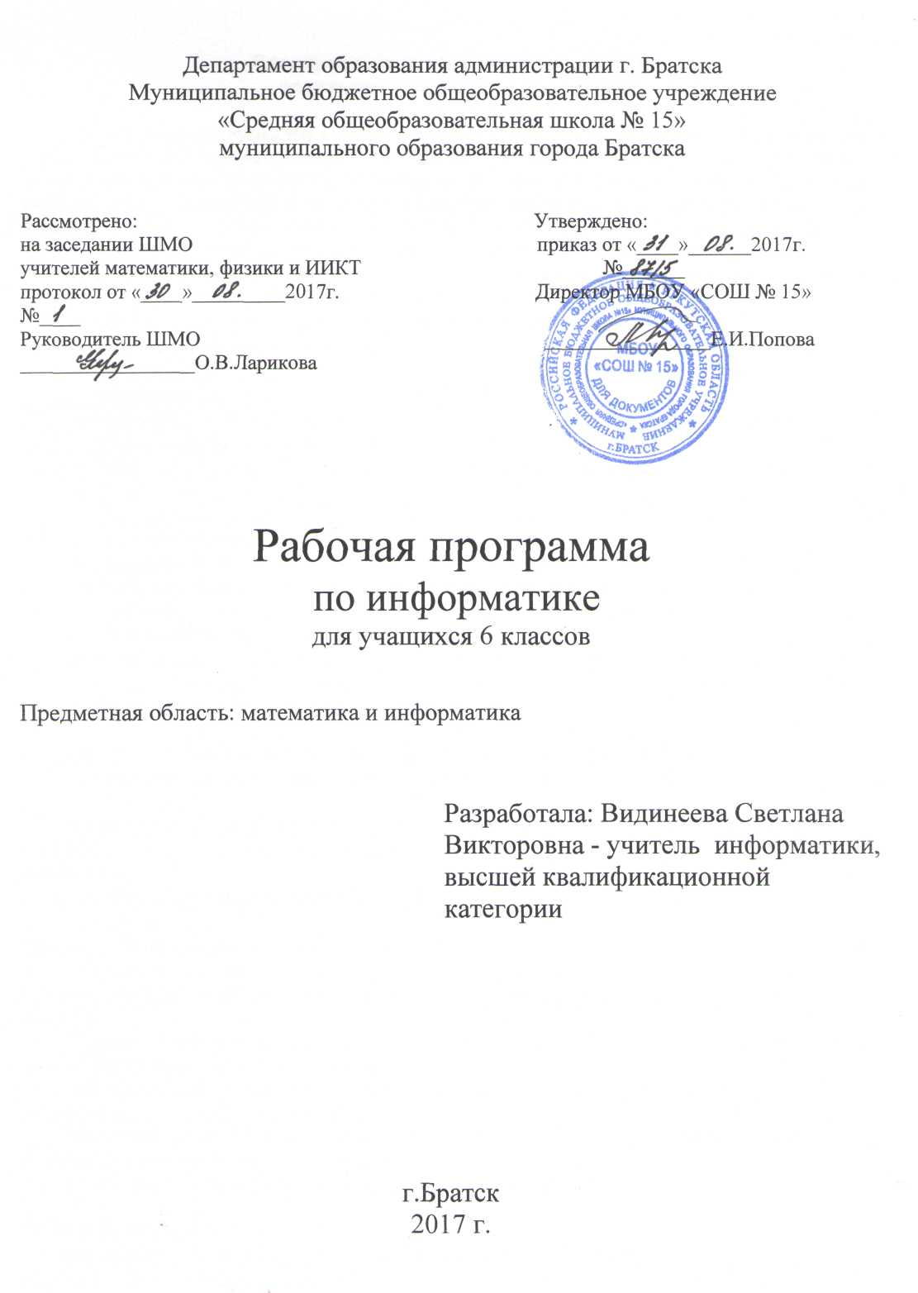
Планируемые предметные результаты
освоения информатики в 6 классе

Предметные результаты включают в себя: освоенные обучающимися в ходе изучения учебного предмета умения специфические для данной предметной области, виды деятельности по получению нового знания в рамках учебного предмета, его преобразованию и применению в учебных, учебно-проектных и социально-проектных ситуациях, формирование научного типа мышления, научных представлений о ключевых теориях, типах и видах отношений, владение научной терминологией, ключевыми понятиями, методами и приемами. В соответствии с федеральным государственным образовательным стандартом общего образования основные предметные результаты изучения информатики в 6 классе отражают:
- формирование информационной и алгоритмической культуры;
- развитие основных навыков и умений использования компьютерных устройств;
- формирование представления об основных изучаемых понятиях: информация, алгоритм, модель – и их свойствах;
- развитие алгоритмического мышления, необходимого для профессиональной деятельности в современном обществе; развитие умений составить и записать алгоритм для конкретного исполнителя; формирование знаний об алгоритмических конструкциях, логических значениях и операциях; знакомство с одним из языков программирования и основными алгоритмическими структурами — линейной, условной и циклической;
- формирование умений формализации и структурирования информации, умения выбирать способ представления данных в соответствии с поставленной задачей — таблицы, схемы, графики, диаграммы, с использованием соответствующих программных средств обработки данных;
- формирование навыков и умений безопасного и целесообразного поведения при работе с компьютерными программами и в Интернете, умения соблюдать нормы информационной этики и права.

Содержание учебного предмета с указанием форм
организаций учебных занятий, основных видов учебной деятельности

Структура содержания общеобразовательного предмета информатики в 6 классах основной школы может быть определена следующими укрупнёнными тематическими блоками (разделами):
- информационное моделирование;
- алгоритмика.
Раздел 1. Информационное моделирование
Объекты и их имена. Признаки объектов: свойства, действия, поведение, состояния. Отношения объектов. Разновидности объектов и их классификация. Состав объектов. Системы объектов.
Модели объектов и их назначение. Информационные модели. Словесные информационные модели. Простейшие математические модели.
Табличные информационные модели. Структура и правила оформления таблицы. Простые таблицы. Табличное решение логических задач.
Вычислительные таблицы. Графики и диаграммы. Наглядное представление о соотношении величин. Визуализация многорядных данных.
Многообразие схем. Информационные модели на графах. Деревья.

Раздел 2. Алгоритмика
Понятие исполнителя. Неформальные и формальные исполнители. Учебные исполнители (Черепаха, Кузнечик и др.) как примеры формальных исполнителей. Их назначение, среда, режим работы, система команд. Управление исполнителями с помощью команд и их последовательностей.
Что такое алгоритм. Различные формы записи алгоритмов (нумерованный список, таблица, блок-схема). Примеры линейных алгоритмов, алгоритмов с ветвлениями и повторениями (в повседневной жизни, в литературных произведениях, на уроках математики и т.д.). Составление алгоритмов (линейных, с ветвлениями и циклами) для управления исполнителями Чертёжник, Робот.

Календарно-тематическое планирование

№ п/п | Тема урока | Кол-во часов | Дата проведения | Примеча-ние
1 | Цели изучения курса информатики. Техника безопасности и организация рабочего места. Объекты окружающего мира | 1 | 04.09
2, 3 | Файлы и папки. Размер файла. | 2 | 11.09, 18.09
4 | Разнообразие отношений объектов и их множеств.  Отношения между множествами. | 1 | 25.09
5 | Отношение «входит в состав». | 1 | 02.10
6 | Разновидности объекта и их классификация. | 1 | 09.10
7 | Классификация компьютерных объектов. | 1 | 16.10
8 | Системы объектов. Состав и структура системы | 1 | 23.10
9 | Система и окружающая среда. Система как черный ящик. | 1 | 13.11
10 | Персональный компьютер как система. | 1 | 20.11
11 | Способы познания окружающего мира. | 1 | 27.11
12 | Понятие как форма мышления. Как образуются понятия. | 1 | 04.12
13 | Определение понятия. | 1 | 11.12
14 | Информационное моделирование как метод познания. | 1 | 18.12
15 | Знаковые информационные модели. Словесные (научные, художественные) описания. | 1 | 25.12
16 | Математические модели. | 1 | 15.01
17 | Табличные информационные модели. Правила оформления таблиц. | 1 | 22.01
18 | Вычислительные таблицы. Решение логических задач с помощью нескольких таблиц. | 1 | 29.01
19 | Графики и диаграммы. Наглядное представление процессов изменения величин и их соотношений. | 1 | 05.02
20 | Создание информационных моделей – диаграмм. Выполнение мини-проекта «Диаграммы вокруг нас» | 1 | 12.02
21 | Многообразие схем и сферы их применения. | 1 | 19.02
22 | Информационные модели на графах. | 1 | 26.02
23 | Исполнители вокруг нас. | 1 | 05.03
24 | Формы записи алгоритмов. | 1 | 12.03
25 | Линейные алгоритмы. | 1 | 26.03
26 | Алгоритмы с ветвлениями. | 1 | 02.04
27 | Алгоритмы с повторениями. | 1 | 09.04
28 | Исполнитель Чертежник. Пример алгоритма управления Чертежником. | 1 | 16.04
29 | Использование вспомогательных алгоритмов. | 1 | 23.04
30 | Алгоритмы с повторениями для исполнителя Чертёжник. | 1 | 30.04
31 | Обобщение и систематизации изученного по теме «Алгоритмика» | 1 | 07.05 | сжатие
32 | Контрольное тестирование по теме «Алгоритм» | 1 | 07.05
33 | Повторение курса 6 класса | 1 | 14.05
34 | Итоговое контрольное тестирование | 1 | 21.05
 | Итого | 34

Лист корректировки рабочей программы

